KILPAILUKUTSU

Tervetuloa Varkauden Urheiluratsastajat ry:n järjestämiin seuran kinkkuesteratsastuskilpailuihin sunnuntaina 15.12.13 alkaen klo 10 Varkauden Ratsastuskeskukselle.

Luokka 1 80 cm arv. 367.1. (A2/A2), avoin kaikille
Luokka 2 90 cm arv. 367.1. (A2/A2), avoin kaikille
Luokka 3 70 cm arv. 367.1. (A2/A2), avoin ratsukoille, jotka eivät ole sijoittuneet aluekilpailuissa
Luokka 4 50-60 cm arv. A.1.0, avoin ratsukoille, jotka eivät ole osallistuneet aluekilpailuihin

Erityismääräyksiä:
- Ilmoittautumiset viimeistään ma 9.12. lämpiön seinällä olevaan listaan tai tekstiviestillä Marita Räsänen p. 041 434 7208. Peruutukset tehtävä ilmoittautumisajan sisällä samaan puhelinnumeroon.
- Luokat ovat avoimia kaikille SRL:n jäsenseuraan kuuluville ratsastajille.
- Lähtömaksu VUR:n jäseniltä 8 €/luokka, ei VUR:n jäseneltä 12 €/luokka. Hevosen vuokra Varkauden Ratsastuskeskuksen hevosista 8 €/rata. Turvallisuusmaksu 1 €/ratsastaja. Jälki-ilmoittautumisia otetaan, jälki-ilmoittautumismaksu ei VUR:n jäseniltä 17 €/rata.
- Mikäli ratsusi on poni, muista mainita ilmoittautumisen yhteydessä sen koko, pieni/iso.
- Siisti asu, turvakypärä on pakollinen, turvaliivin käyttöä suositellaan.
- Palkintoina ruusukkeet sekä luokkien 1-3 voittajille joulukinkut, luokan 4 voittajalle joulusuklaata.
- Kilpailuissa sallitaan max 3 starttia/hevonen
- Kilpailuissa noudatetaan SRL:n sääntöjä soveltuvin osin.
- Lähtölistat VUR:n nettisivuilla www.vur.fi lauantaina 14.12. klo 12.
- Kilpailupaikalla on hyvä kanttiini.
- Pakkasraja kilpailuissa -18°C.
- Järjestäjä pidättää oikeuden muutoksiin.

TERVETULOA KILPAILEMAAN!

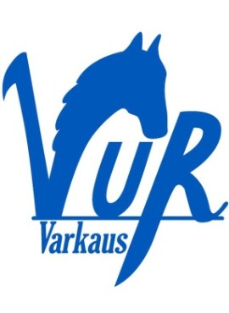
Varkauden Urheiluratsastajat ry Varkauden Ratsastuskeskus

